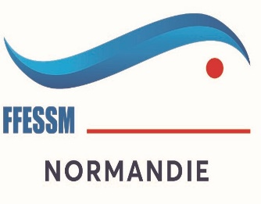

Fiche d’inscription au stage MPC(Module complémentaire handicap mental)
Partie théorique le 10 mars à la salle des associations
37 Rue Jean Macé 76140 Le Petit-Quevilly de 08h30 à12h00
Renseignements : jean-francois.blondel@wanadoo.fr

CANDIDAT
Nom/Prénom : …………………………………………………………………………………………………
Adresse : …………………………………………………………………………………………………….....
Code postal :…………………… Ville : ……………………………………………………………………...
Né(e) le : ……………………….. à : ………………………………………………………………………….
Tél : …………………………… @mail :……………………………………….@........................................
Nationalité : ……………………………………………………………………………………………………
Licence N° : ………………………………………. Niveau de plongée :…………………………………….
Fait à :……………………………………………..Le :……………………………………………………….
Signature du candidat :
Le président du club : ……………………………. Fait à……………….le………………..
Nom/Prénom :………………………………………… Signature :………………………….
Atteste présenter le candidat ci-dessus à la formation EH1 MPC

Pièces à joindre au bulletin d’inscription :
Photocopie de la licence en cours de validité, photocopie EH1, photocopie CACI de moins d’un an,
photocopie du RIFAP
La partie pratique du stage aura lieu à la piscine de Neuville lès Dieppe 8 Rue Pierre de Coubertin Les inscriptions se feront le jour de la partie théorique.
4 stagiaires max par séance : 13/04/2024 ; 20/04/2024 ; 08/06/2024 ; 15/06/2024
De 13h45 à 16h30
Je participerai à la partie théorique en présentiel (à privilégier) : OUI NON
Je participerai à la partie théorique via ZOOM : OUI NON

